**UNIVERSIDADE FEDERAL DE MINAS GERAIS**

DISCIPLINA: Redes Neurais Artificial

PROFESSORES: [Frederico Gualberto Ferreira Coelho](https://virtual.ufmg.br/20191/user/view.php?id=49185&course=11243)

ALUNO: Antonio Carlos da Anunciação – 2018019443

**TRABALHO PRATICO 6 parte 2**

**Aplicação do Modelo Multilayer Perceptron:**

**Exercícios 1**: Aplicação do modelo MLP para o problema não-linear XOR.

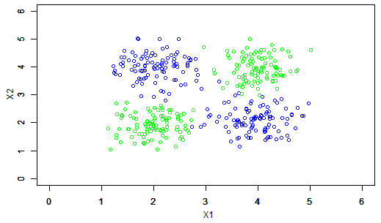

**FIG01: Distribuição dos Dados**

Neste trabalho iremos aplicar o modelo MPL construído no exercício anterior classificação das classes da **FIG01** acima. A rede tem 2 camadas, uma camada com três neurônios de entradas e saída ***Tangente hiperbólica*** am cada uma das camadas.

**Resultados:**

|  |  |  |
| --- | --- | --- |
| **Precisão do Modelo:** | **Acurácia** | **Desvio Padrão** |
| **Treino** | 0.98 | 0.36 |
| **Teste** | 0.95 | 0.31 |

**TAB01: Acurácia Modelo XOR**

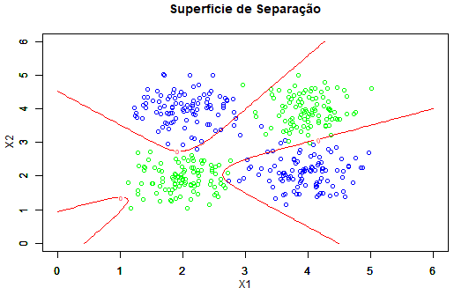

**FIG02: Superfície de Separação**

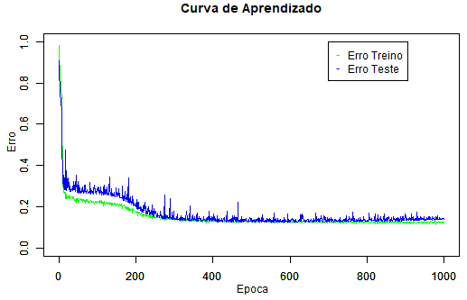

**FIG03: Erro no Aprendizado**

**Análise:**

O modelo MLP com 3 neurônios mostrou-se bastante efetivo para classificação do problema XOR, aqui vale atentar para a velocidade de convergência do modelo, a **FIG03** indica que utilizamos uma quantidade de épocas de treinamento mais que necessária, mostrando uma inversão entre os valores do erro de treino com erro de teste após seiscentas épocas, evidenciando um overfitting na rede.

**Exercícios 2**: Aplicação do modelo MLP para o dataset BreastCancer. O dataset Breastcancer é composto por 11 atributos, sendo um desses o ID, irrelevante para nosso problema e outro nosso rotulo, abaixo estão os atributos do dataset que são pertinentes para nosso problema.

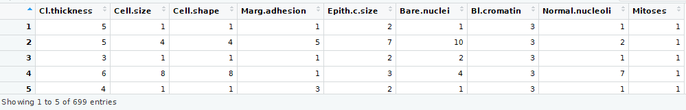

**FIG04: Dataset BreastCancer**

O dataset é bastante desequilibrado, 69.8% dos dados são de uma classe e 30.2% da outra, o nível de desequilíbrio do dataset influencia na acurácia do nosso modelo e quanto maior essa diferença entra as quantidades de dados para cada classe, menos confiável são os resultados do nosso modelo.

Por exemplo, no nosso problema os dados serão divididos em 70% de treino e 30% de teste, para cada classe, assim teremos:

|  |  |  |  |
| --- | --- | --- | --- |
| **Classe** | **Total da Classe** | **Treino** | **Teste** |
| **0 - Benign** | 458 | 340 | 118 |
| **1 - Malignant** | 241 | 168 | 72 |

**TAB02: Desequilibro do Dataset**

A probabilidade de uma determinada amostra ser da classe ‘0’ é o dobro da probabilidade de ser da classe ‘1’, isto significar que se nosso modelo tiver algum viés em classificar errado amostra da classe 1, como a probabilidade da amostra ser da classe ‘1’ é baixa em relação a classe ‘0’ isto mascara os resultado do nosso modelo.

**Resultado:**

|  |  |  |
| --- | --- | --- |
| **Dados Desequilibrados** | | |
| **Precisão do Modelo:** | **Acurácia** | **Desvio Padrão** |
| **Treino** | 0.928 | 0.161 |
| **Teste** | 0.936 | 0.217 |
|  | | |
| **Dados Equilibrados** | | |
| **Precisão do Modelo:** | **Acurácia** | **Desvio Padrão** |
| **Treino** | 0.887 | 0.176 |
| **Teste** | 0.890 | 0.216 |

**TAB03: Acurácia dos Modelos**

Abaixo temos os gráficos para o treinamento com os tamanhos das amostras desequilibrados, ou seja, a quantidade de dados para cada classe é diferente.

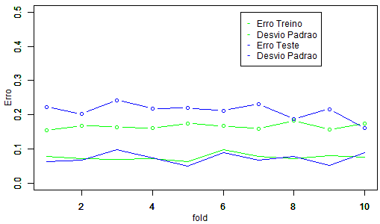

**FIG05: Erro e Desvio Padrão x Fold**

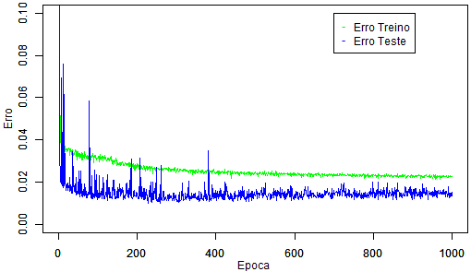

**FIG06: Erro de Treino e Teste durante o Aprendizado**

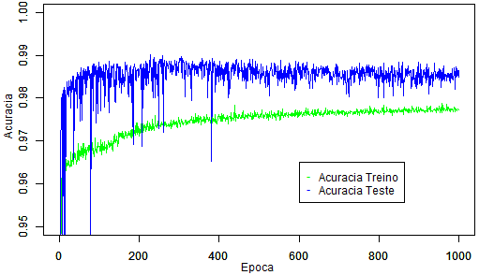

**FIG07: Acurácia no Processo de Aprendizagem**

Agora os gráficos para o treinamento com os tamanhos das amostras equilibrados, ou seja, a quantidade de dados para cada classe é igual dentro das amostras.

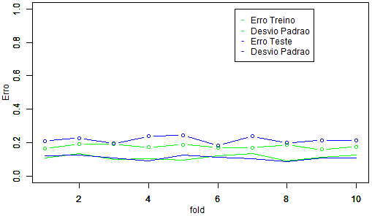

**FIG08: Erro e Desvio Padrão x Fold**

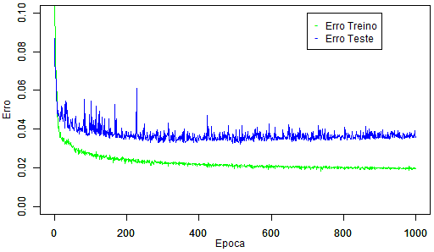

**FIG09: Erro de Treino e Teste durante o Aprendizado**

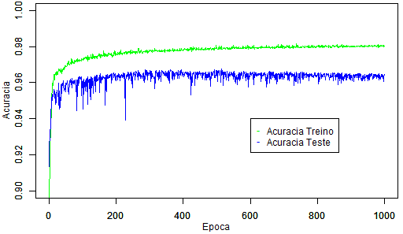

**FIG010: Acurácia no Processo de Aprendizagem**

**Análise:**

A influência do desequilibro das classes do dataset pode ser percebida nas acurácias dos modelos da **TAB03**. Para equilibrar os dados nivelamos os tamanhos máximo das amostras pelo menor tamanho das amostras entre as classes, assim por exemplo se 70% da classe ‘1’ representa x, e 70% da classe representa y, pegamos o menor valor entre x e y e usamos esse valor como tamanho das amostras. Verificou-se uma inversão entre os valores de erro do teste e erro de treino, além de uma redução nos valores da acurácia para os dados equilibrados, o que colabora com o que foi falado no início do exercício, que uma dataset desequilibrado pode mascarar a acurácia real do modelo.